**Location Programı (ZIPLA)**

private void button1_Click(object sender, EventArgs e)

{

int konX, konY;

//Point konum = button1.Location;

konX = button1.Location.X;

konY = button1.Location.Y;

button1.Location = new Point(konX + 10, konY + 10);

}

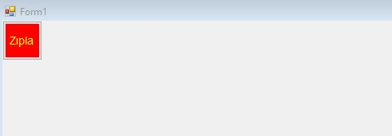

**KOD İLE BUTON BÜYÜTME (TİMER VE KOD)**

private void button1_Click(object sender, EventArgs e)

{

button1.Size = new Size(button1.Width + 10, button1.Height + 10);

button1.Location = new Point(button1.Location.X - 5, button1.Location.Y - 5);

}

private void timer1_Tick(object sender, EventArgs e)

{

button1.Size = new Size(button1.Width + 10, button1.Height + 10);

button1.Location = new Point(button1.Location.X - 5, button1.Location.Y - 5);

}

private void button2_Click(object sender, EventArgs e)

{

timer1.Enabled = true;

}

private void button3_Click(object sender, EventArgs e)

{

timer1.Stop();

timer1.Enabled = false;

}

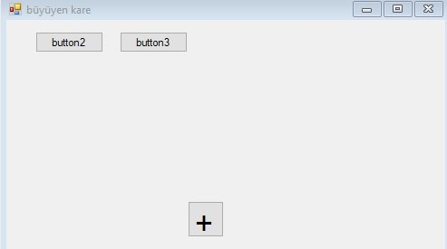

**HESAP MAKİNASI**

private void button1_Click(object sender, EventArgs e)

{

textBox1.Text = textBox1.Text+button1.Text;

}

private void button2_Click(object sender, EventArgs e)

{

textBox1.Text =textBox1.Text+ button2.Text;

}

private void button3_Click(object sender, EventArgs e)

{

textBox1.Text = textBox1.Text + button3.Text;

}

private void button4_Click(object sender, EventArgs e)

{

textBox1.Text = textBox1.Text + button4.Text;

}

private void button10_Click(object sender, EventArgs e)

{

textBox1.Text = textBox1.Text + button10.Text;

}

private void button5_Click(object sender, EventArgs e)

{

textBox1.Text = textBox1.Text + button5.Text;

}

private void button6_Click(object sender, EventArgs e)

{

textBox1.Text = textBox1.Text + button6.Text;

}

private void button7_Click(object sender, EventArgs e)

{

textBox1.Text = textBox1.Text + button7.Text;

}

private void button8_Click(object sender, EventArgs e)

{

textBox1.Text = textBox1.Text + button8.Text;

}

private void button9_Click(object sender, EventArgs e)

{

textBox1.Text = textBox1.Text + button9.Text;

}

int sayı1, sayı2;

string islem;

private void topla_Click(object sender, EventArgs e)

{

sayı1 = int.Parse(textBox1.Text);

textBox1.Clear();

islem = "+";

}

int sonuç;

private void cıkar_Click(object sender, EventArgs e)

{

sayı1 = int.Parse(textBox1.Text);

textBox1.Clear();

islem = "-";

}

private void esittir_Click(object sender, EventArgs e)

{

sayı2 = int.Parse(textBox1.Text);

if (islem=="+")

{

sonuç= sayı1 + sayı2;

}

else if (islem=="-")

{

sonuç= sayı1 - sayı2;

}else if (islem=="*")

{

sonuç= sayı1 * sayı2;

}

else if (islem == "/")

{

sonuç = sayı1 / sayı2;

}

textBox1.Text = sonuç.ToString();

}

private void carp_Click(object sender, EventArgs e)

{

sayı1 = int.Parse(textBox1.Text);

textBox1.Clear();

islem = "*";

}

private void bol_Click(object sender, EventArgs e)

{

sayı1 = int.Parse(textBox1.Text);

textBox1.Clear();

islem = "/";

}

private void textBox1_KeyPress(object sender, KeyPressEventArgs e)

{

if (e.KeyChar==(char)Keys.Oemplus)

{

sayı1 = int.Parse(textBox1.Text);

textBox1.Clear();

islem = "+";

}

}

private void clear_Click(object sender, EventArgs e)

{

// textBox1.Text = "";

textBox1.Clear();

}

}

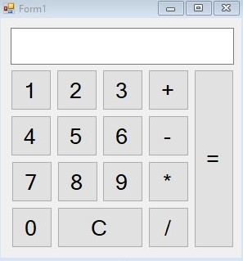

**BUTTON TEXTTİNİ TEXTBOXA YAZDIRMA (OLAYLARINA BUTTON10CLİCK VEREREK TEK CLİCKLE ÇALIŞTIRMA)**

Random rnd = new Random();

int sonuc;

private void Form1_Load(object sender, EventArgs e)

{

int s1 = rnd.Next(0, 100), s2 = rnd.Next(0, 100);

textBox1.Text = s1.ToString();

textBox2.Text = s2.ToString();

sonuc = s1 + s2;

}

private void button10_Click(object sender, EventArgs e)

{

Button btn = (Button)sender;

textBox3.Text += btn.Text;

if (sonuc==Convert.ToInt32(textBox3.Text))

{

MessageBox.Show("Bildiniz....");

}

}

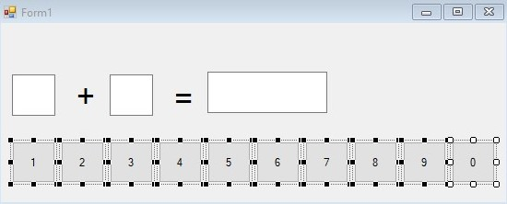

**SAYI TAHMİN OYUNU**

Random rnd = new Random();

int barajsayısı;

private void Form1_Load(object sender, EventArgs e)

{

for (int i = 1; i <=60; i++)

{

this.Controls["button"+i].Text = "???";

this.Controls["button" + i].BackColor = Color.Bisque;

}

barajsayısı = rnd.Next(1,60);

label1.Text = barajsayısı.ToString();

}

int skor = 0,hak=7;

private void button57_Click(object sender, EventArgs e)

{

if (hak>0)

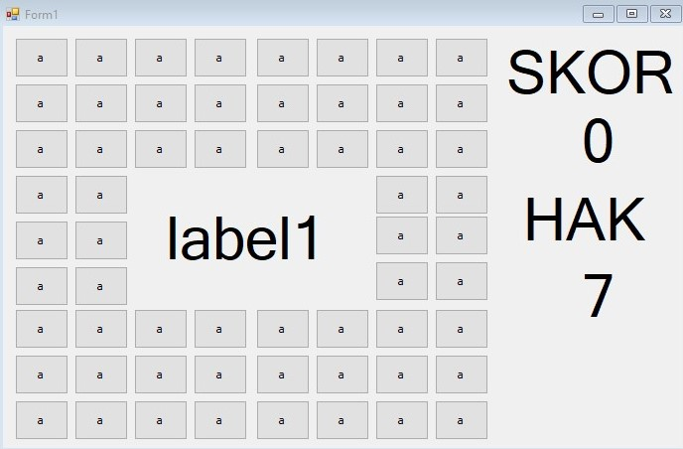{

Button btn = (Button)sender;

int sayı = rnd.Next(1, 101);

btn.Text = sayı.ToString();

btn.Enabled = false;

if (sayı > barajsayısı)

{

skor++;

}

else

{

skor--;

}

label3.Text = skor.ToString();

}

else

{

MessageBox.Show("hakkınız bitti");

}

label4.Text = hak.ToString();

hak--;

}

**DÖRT İŞLEM SWİTCH CASE BREAK KOMUTLARI**

Random rnd = new Random();

int s1, s2,sonuc, islemno;

private void textBox1_TextChanged(object sender, EventArgs e)

{

if (sonuc.ToString()==textBox1.Text)

{

s1 = rnd.Next(1, 10);

s2 = rnd.Next(1, 10);

islemno = rnd.Next(0, 3);

//1 toplama,2 çıkarma,3 çarpma

label1.Text = s1.ToString();

label2.Text = islem[islemno];

label3.Text = s2.ToString();

switch (islemno)

{

case 0:

sonuc = s1 + s2;

break;

case 1:

sonuc = s1 - s2;

break;

case 2:

sonuc = s1 * s2;

break;

}

textBox1.ForeColor = Color.Green;

textBox1.Clear();

}

else

{

textBox1.ForeColor = Color.Red;

}

}

string[] islem = { "+", "-", "*" };

private void Form1_Load(object sender, EventArgs e)

{

s1 = rnd.Next(1, 10);

s2 = rnd.Next(1, 10);

islemno = rnd.Next(0, 3);

//1 toplama,2 çıkarma,3 çarpma

label1.Text = s1.ToString();

label2.Text = islem[islemno];

label3.Text = s2.ToString();

switch (islemno)

{

case 0:

sonuc = s1 + s2;

break;

case 1:

sonuc = s1 - s2;

break;

case 2:

sonuc = s1 * s2;

break;

}

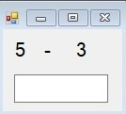}

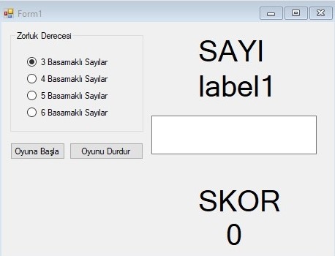**SAYILI HAFIZA OYUNU**

public int RstSayiUret()

{

Random rnd = new Random();

int min=0,max=0;

if (radioButton1.Checked)

{

min = 100;

max = 1000;

}

else if (radioButton2.Checked)

{

min = 1000;

max = 10000;

}

else if (radioButton3.Checked)

{

min = 10000;

max = 100000;

}

else if (radioButton4.Checked)

{

min = 100000;

max = 1000000;

}

int sayı = rnd.Next(min,max);

return sayı;

}

int sayaç = 0, sayı;

private void timer1_Tick(object sender, EventArgs e)

{

sayaç++;

if (sayaç==1)

{

label1.Text ="???";

}

if (sayaç==3)

{

sayı = RstSayiUret();

label1.Text = sayı.ToString();

sayaç = 0;

}

}

private void button1_Click(object sender, EventArgs e)

{

timer1.Start();

label1.Visible = true;

sayı = RstSayiUret();

label1.Text = sayı.ToString();

groupBox1.Visible = false;

}

int skor = 0;

private void button2_Click(object sender, EventArgs e)

{

groupBox1.Visible = true;

skor = 0;

sayaç = 0;

label4.Text = skor.ToString();

timer1.Enabled = false;

}

private void textBox1_TextChanged(object sender, EventArgs e)

{

if (textBox1.Text == sayı.ToString())

{

skor++;

label4.Text = skor.ToString();

textBox1.Clear();

}

}

**YAZI İŞLEMLERİ ( PUNTO VE RENK DEĞİŞİTRME)**

private void radioButton1_CheckedChanged(object sender, EventArgs e)

{

if (radioButton1.Checked==true)

{

label1.ForeColor = Color.Yellow;

}

}

private void radioButton2_CheckedChanged(object sender, EventArgs e)

{

if (radioButton2.Checked == true)

{

label1.ForeColor = Color.Red;

}

}

private void radioButton3_CheckedChanged(object sender, EventArgs e)

{

if (radioButton3.Checked == true)

{

label1.ForeColor = Color.Blue;

}

}

private void radioButton4_CheckedChanged(object sender, EventArgs e)

{

if (radioButton4.Checked == true)

{

label1.ForeColor = Color.Black;

}

}

private void radioButton8_CheckedChanged(object sender, EventArgs e)

{

if (radioButton8.Checked)

{

label1.Font = new Font(label1.Font.FontFamily, 8);

}

}

private void radioButton7_CheckedChanged(object sender, EventArgs e)

{

if (radioButton7.Checked)

{

label1.Font = new Font("Microsoft Sans Serif", 12);

}

}

private void radioButton6_CheckedChanged(object sender, EventArgs e)

{

if (radioButton6.Checked)

{

label1.Font = new Font("Microsoft Sans Serif", 16);

}

}

private void radioButton5_CheckedChanged(object sender, EventArgs e)

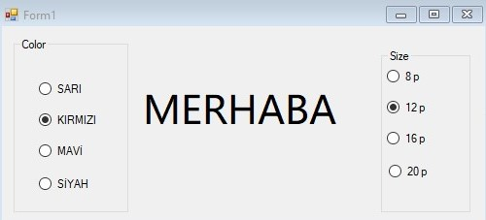{

Font fnt = label1.Font;

if (radioButton5.Checked)

{

label1.Font = new Font(fnt.FontFamily, 20);

}

}

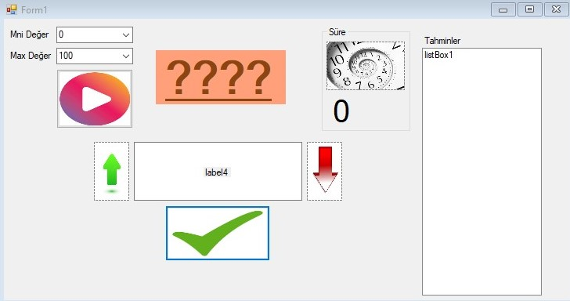**ALGORİTMİK SAYI TAHMİN OYUNU ( TİMER1 VE TİMER2 VE COMBOBOX)**

public Form1()

{

InitializeComponent();

comboBox1.Items.Clear();

comboBox1.Items.Add(0);

comboBox2.Items.Clear();

for (int i = 100; i <= 10000; i+=100)

{

comboBox1.Items.Add(i);

comboBox2.Items.Add(i);

}

}

Random rnd = new Random();

int sayı, min, max, süre = 0;

int adım = 0;

private void timer2_Tick(object sender, EventArgs e)

{

lblbuyu.Font = new Font(lblbuyu.Font.FontFamily, lblbuyu.Font.Size + 6);

lblbuyu.Location = new Point(lblbuyu.Location.X - 3, lblbuyu.Location.Y - 3);

adım++;

if (adım==20)

{

timer2.Stop();

}

}

private void btnTahmin_Click(object sender, EventArgs e)

{

if (textBox1.Text==sayı.ToString())

{

timer1.Stop();

listBox1.Items.Add("----------");

listBox1.Items.Add("Tahmin Süresi : "+süre);

listBox1.Items.Add("Tutulan Sayı : "+sayı);

lblbuyu.Text = sayı.ToString();

lblbuyu.Visible = true;

timer2.Start();

}

else if(int.Parse(textBox1.Text)>sayı)

{

pbAsagı.Visible = true;

pbYukarı.Visible = false;

}

else

{

pbAsagı.Visible = false;

pbYukarı.Visible = true;

}

listBox1.Items.Add(textBox1.Text);

textBox1.Clear();

}

private void timer1_Tick(object sender, EventArgs e)

{

süre++;

lblSure.Text = süre.ToString()+" sn.";

}

private void btnplay_Click(object sender, EventArgs e)

{

if (int.Parse(comboBox1.Text)< int.Parse(comboBox2.Text))

{

min = int.Parse(comboBox1.Text);

max = int.Parse(comboBox2.Text);

sayı = rnd.Next(min, max);

lblSayı.Visible = true;

// lblSayı.Text = sayı.ToString();

timer1.Start();

}

else

{

MessageBox.Show("min değeri max değerinden küçük olmalıdır.");

}

}

**BUTON EŞLEŞTİRME İLE BUTTON GÖTÜRME**

int sayı = 0;

Random rnd = new Random();

private void button1_Click(object sender, EventArgs e)

{

groupBox1.Controls.Clear();

//1. adım

sayı = int.Parse(textBox1.Text);

// % mod operatörüdür

if (sayı%2==1)

{

sayı++;

textBox1.Text += "--->" + sayı;

}

//2.adım

int locX=10, locY=10;

for (int i = 1; i <=sayı; i++)

{

Button btn = new Button();

btn.Name = "btn" + i;

btn.Text = rnd.Next(0,50).ToString();

btn.Size = new Size(50, 50);

btn.Location = new Point(locX,locY);

locX += 50;

if (i%5==0)

{

locY += 50;

locX = 10;

}

btn.Click += Btn_Click;

// this.Controls.Add(btn);

this.groupBox1.Controls.Add(btn);

}

}

Button b1, b2;

bool secimiki = false;

private void Btn_Click(object sender, EventArgs e)

{

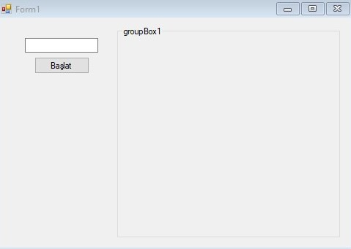Button tıklananbuton=(Button)sender;

if (secimiki==false)

{

b1 = tıklananbuton;

secimiki = true;

}

else

{

b2 = tıklananbuton;

if ((b1.Text==b2.Text)&&(b1.Name!=b2.Name))

{

b1.Visible = false;

b2.Visible = false;

}

secimiki = false;

}

}

private void Form1_Load(object sender, EventArgs e)

{

for (int i = 1; i < 51; i++)

{

comboBox1.Items.Add(i);

}

}

private void comboBox1_SelectedIndexChanged(object sender, EventArgs e)

{

int adet =int.Parse(comboBox1.Text);

int hak = adet / 3;

for (int i = 1; i <=hak; i++)

{

comboBox2.Items.Add(i);

}

comboBox2.Text = hak.ToString();

numericUpDown2.Minimum = adet;

}

private void numericUpDown1_ValueChanged(object sender, EventArgs e)

{

numericUpDown2.Minimum = numericUpDown1.Value + Convert.ToDecimal(comboBox1.Text);

}

int[] dizi;

Random rnd = new Random();

int sayı;

private void button5_Click(object sender, EventArgs e)

{

listBox1.Items.Clear();

listBox2.Items.Clear();

int boyut= Convert.ToInt32(comboBox1.SelectedItem);

dizi = new int[boyut];

for (int i = 0; i < boyut; i++)

{

dizi[i]=Convert.ToInt32(numericUpDown2.Value+1);

}

for (int i = 0; i < (Convert.ToInt32(comboBox1.SelectedItem)); i++)

{

do

{

sayı = rnd.Next(Convert.ToInt32(numericUpDown1.Value), Convert.ToInt32(numericUpDown2.Value));

} while (Array.IndexOf(dizi,sayı)>-1);

dizi[i] = sayı;

listBox1.Items.Add(sayı);

}

}

int sayaç = 0;

private void button1_Click(object sender, EventArgs e)

{

sayaç++;

if (sayaç<=Convert.ToInt32(comboBox2.SelectedItem))

{

listBox2.Items.Add(listBox1.SelectedItem);

listBox1.Items.RemoveAt(listBox1.SelectedIndex);

}

else

{

MessageBox.Show("seiçim hakkı bitti");

sayaç = Convert.ToInt32(comboBox2.SelectedItem);

}

}

private void button2_Click(object sender, EventArgs e)

{

sayaç--;

if (sayaç>=0)

{

listBox1.Items.Add(listBox2.SelectedItem);

listBox2.Items.Remove(listBox2.SelectedItem);

}

else

{

MessageBox.Show("seiçim hakkı bitti");

sayaç = 0;

}

}

private void button3_Click(object sender, EventArgs e)

{

listBox2.Items.AddRange(listBox1.Items);

listBox1.Items.Clear();

}

private void button4_Click(object sender, EventArgs e)

{

listBox1.Items.AddRange(listBox2.Items);

listBox2.Items.Clear();

}

private void checkBox1_CheckedChanged(object sender, EventArgs e)

{

if (checkBox1.Checked==true)

{

button3.Visible = true;

button4.Visible = true;

}

else

{

button3.Visible = false;

button4.Visible = false;

}

}